链接智慧，赋能知识

快速参考指南

登录Scopus获取个性化功能 02
检索文献 03
分析文献检索结果 04
引文概览和结果分析 05
深入单篇文献界面概览 06
Scopus指标介绍 07
检索作者 08
学者档案详情及产出分析 09
研究人员发现 10
机构档案 11
查看期刊/来源出版物 12

登录Scopus获取个性化功能

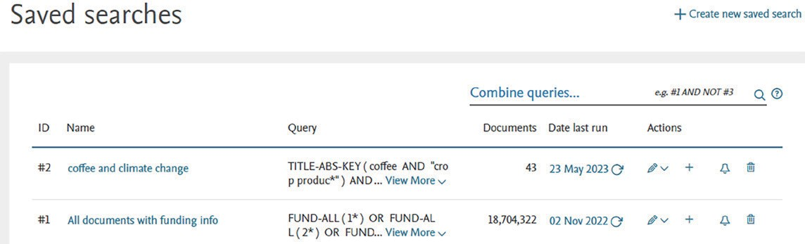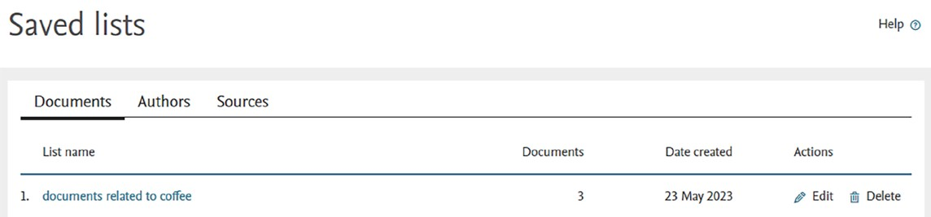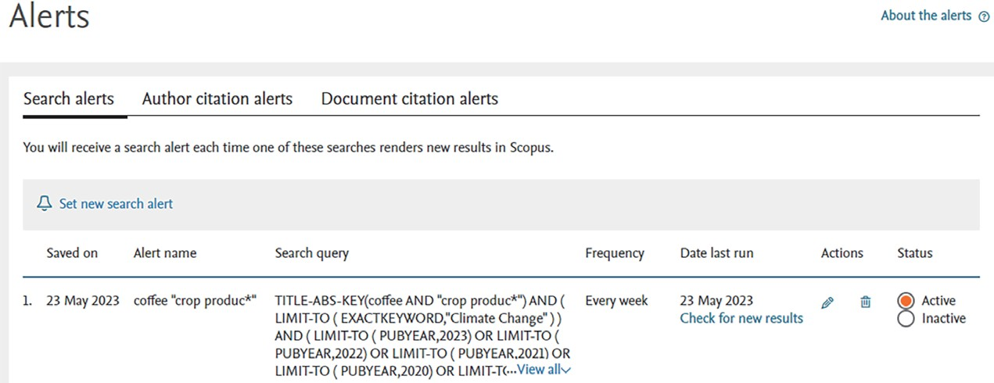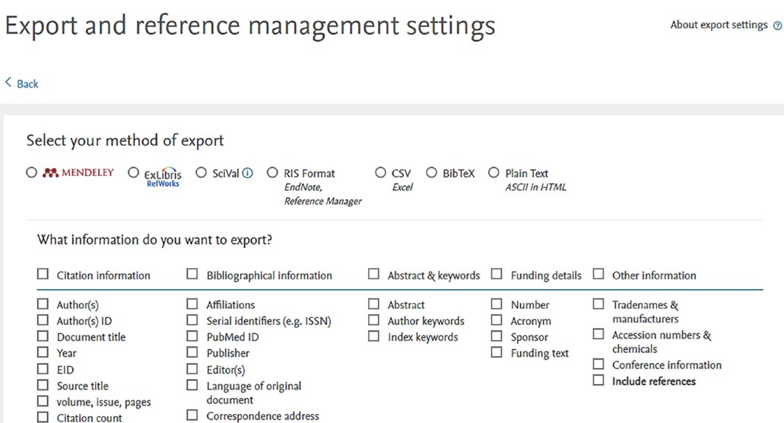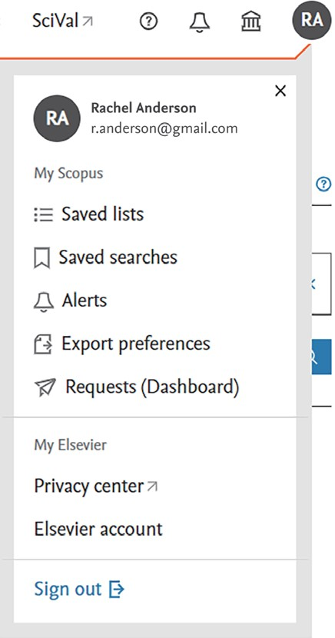A B
C
D
E
G
F

- 注册并登录Scopus可使用一系列个性化功能。
- “已保存列表”可让您对已保存列表重命名、编辑、删除、添加或导出。
- “已保存搜索”可让您对已保存搜索重命名、编辑、删除、合并 或设置通知。您还可以运行已保存搜索，查看上次运行搜索后的结果。
- 通知可让您编辑、删除或更改警报状态。您还可以根据创建通知的日期查看新结果。
- “数据导出偏好设置”可让您在导出文献时选择首选文件类型或参考资料管理工具。

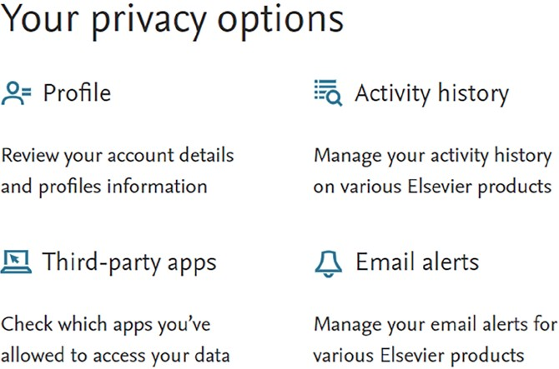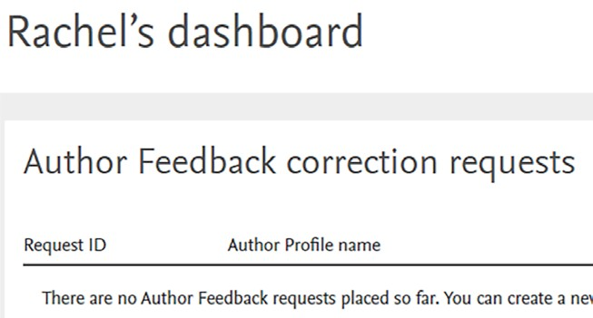

- “请求（控制面板）”链接到您的个人控制面板，您可以在此查看和管理“您的作者反馈更正请求”、“机构简介向导更正请求”以及“Scopus支持请求”。
- 在“我的爱思唯尔”部分，您可以管理您的爱思唯尔账户信息及隐私设置。

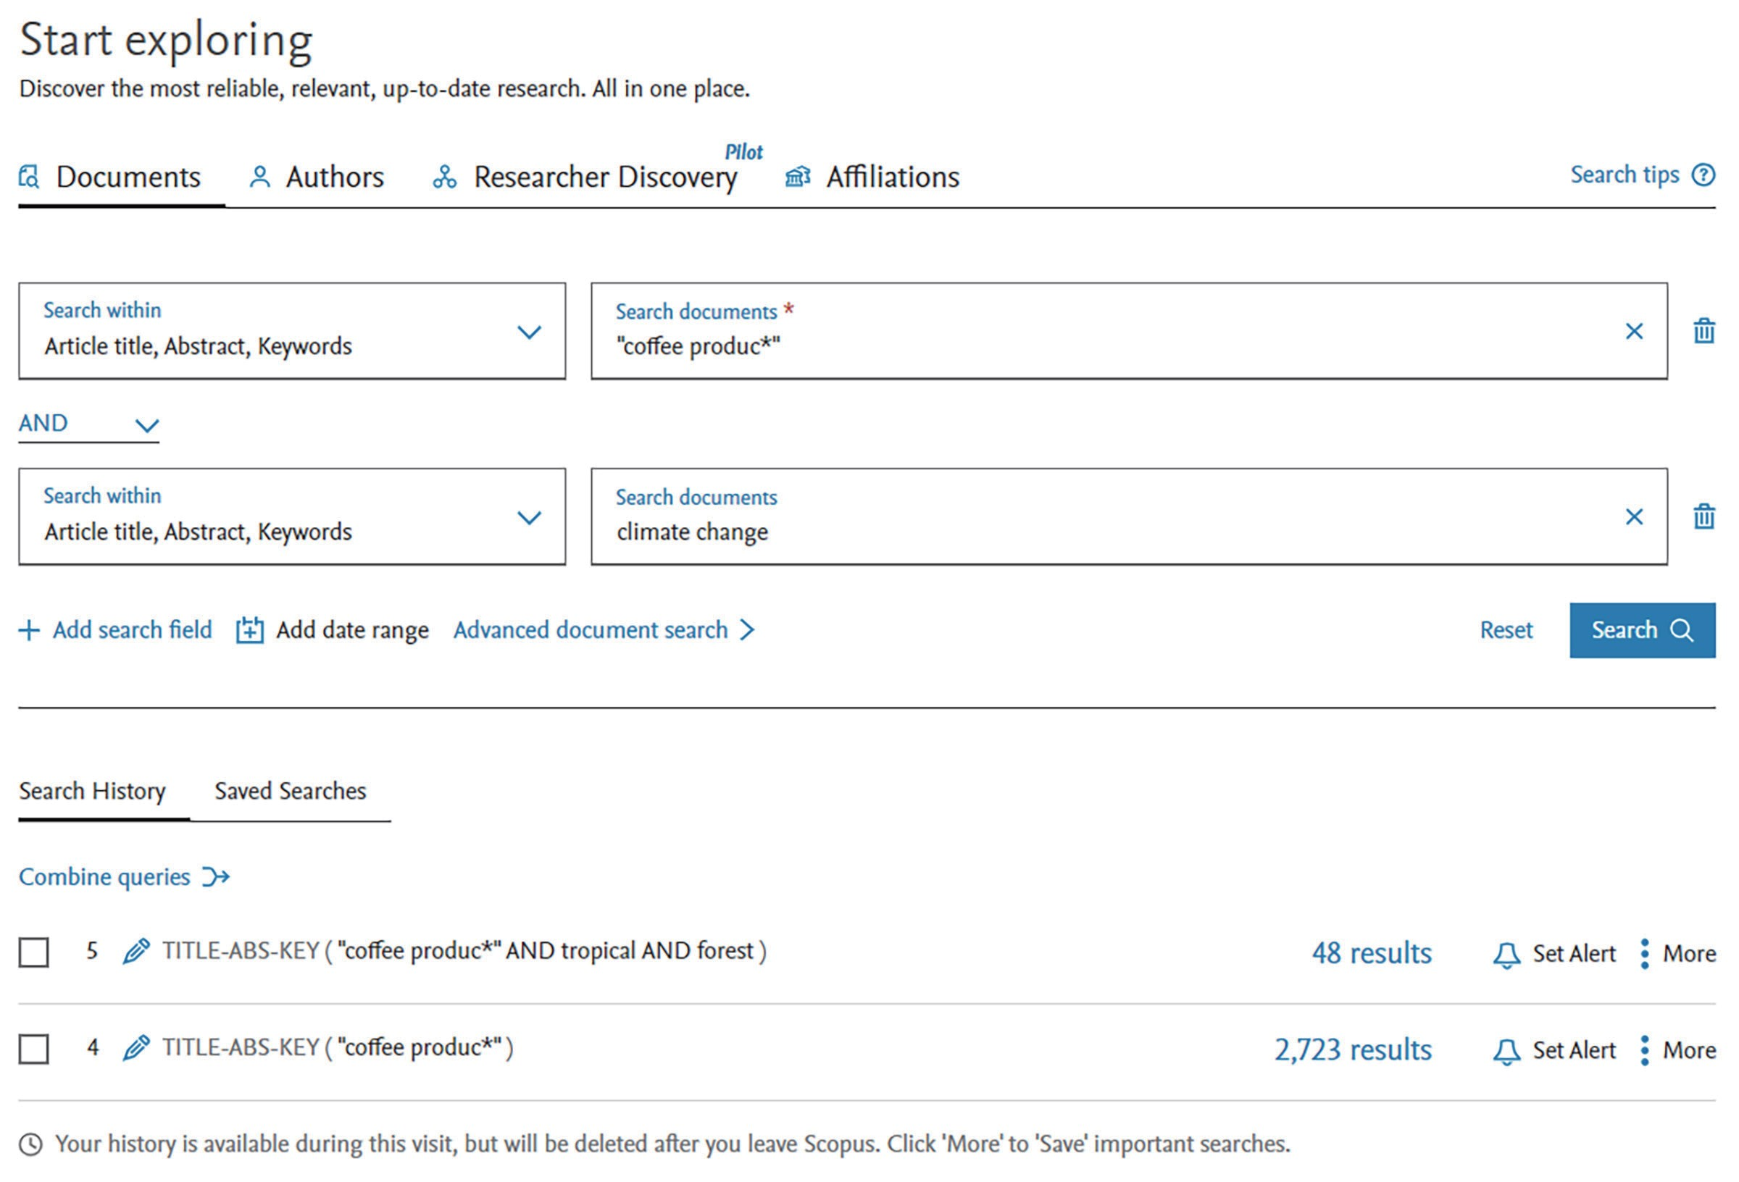
G
B
A
D
C
E
F
J
H
I
检索文献

- 在搜索框中输入检索词。
- 默认情况下，Scopus将搜索文献的标题、摘要和关键词。您可以使用下拉菜单指定要搜索的字段。
G. 更多搜索信息请选择“搜索提示”。
H. 将显示您的“搜索历史记录”，并提供“设置通知”选项，以便在Scopus中出现与该搜索匹配的新搜索结果时以电子邮件的形

- 使用“+添加搜索字段”选项，以添加其他字段。
- 每个新的搜索字段都使用布尔运算符“AND”、“OR”以及“NOT”进行组合。
- 选择“添加日期范围”，以选择出版日期范围或指定“添加到Scopus”的日期范围。
- 要查看字段代码的完整列表，请选择“文献高级搜索”。
式通知您。
I. 选择“更多”，以保存重要查询或删除查询。
J. 要合并历史记录中的查询，请选择两个或多个搜索，然后选择“合并查询”。

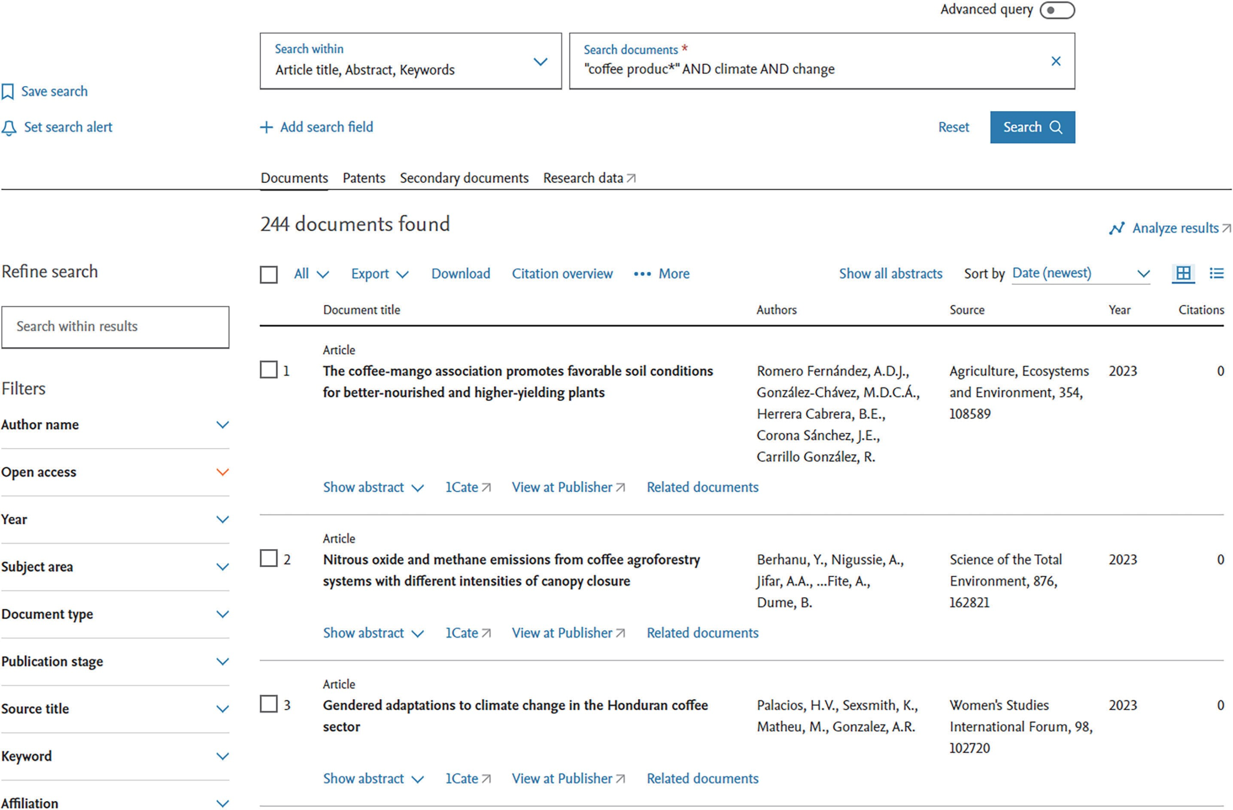
A
B
I
C
D
E
F
G
H
分析文献检索结果

- 从页面顶部快速审阅或编辑搜索结果。
- 注册用户可登录保存搜索结果，或设置通知，以便在Scopus中添加与该搜索结果匹配的新文献时收到通知。
- 您可以使用左侧的菜单完善搜索结果。可以在搜索结果中搜索， 也可以使用筛选器。对于每个筛选器，您都可以选择相应的箭头来查看所包含的内容。然后，勾选所需过滤器的复选框，并选择“限制条件”或“排除”。
- 通过选择“更多”，为您提供以下选项：“保存到列表”、“查看被引频次”或“查看参考文献"。
- 默认情况下，搜索结果按日期排序。使用“排序方式”下拉菜单可选择不同排序。
- 点击“显示摘要”，以呈现摘要。如果已获授权，可通过“在出版商处查看”打开出版商网站上的全文。“相关文献”显示基于共享参考文献的相关文献。全文链接和其他图书馆服务取

D. 要选择单个或多个搜索结果项，请选择结果列表项旁边的相应复选框。要选择页面上的所有搜索结果项，请勾选“所有”复选框。
E. 选择搜索结果后，可将所选项目“导出”到文件或参考文献管理工具（如Mendeley）；使用Scopus文件下载管理器“下载”文件；或使用“引文概览”跟踪文献被引频次。
*注：这是重新设计的“Scopus搜索结果”页面，用户可通过执行
Scopus搜索并点击页面顶部的“试用测试版”横幅来访问该页面。
决于您所在机构的Scopus设置方式。
I. 查看相关的“专利”、“辅助文献”（从Scopus参考文献列表中 提取但无法直接在Scopus数据库中获取的文献）和“研究数据”。

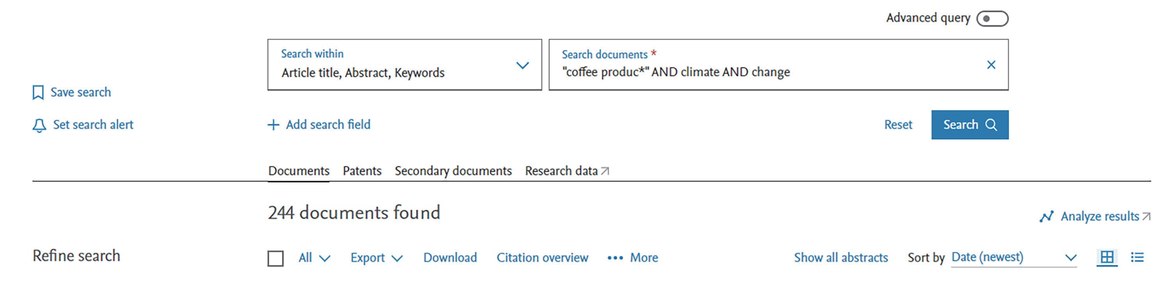
引文概览和结果分析

B
A

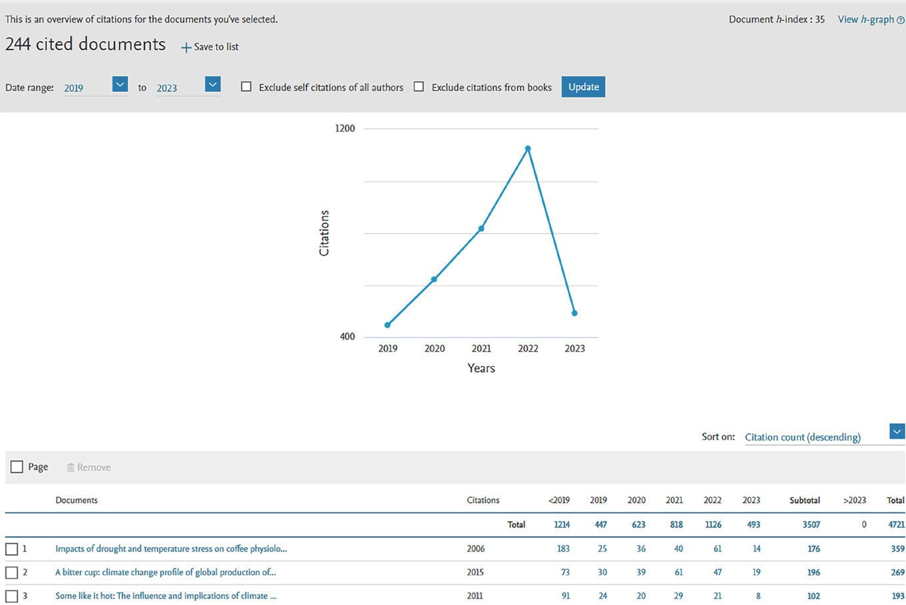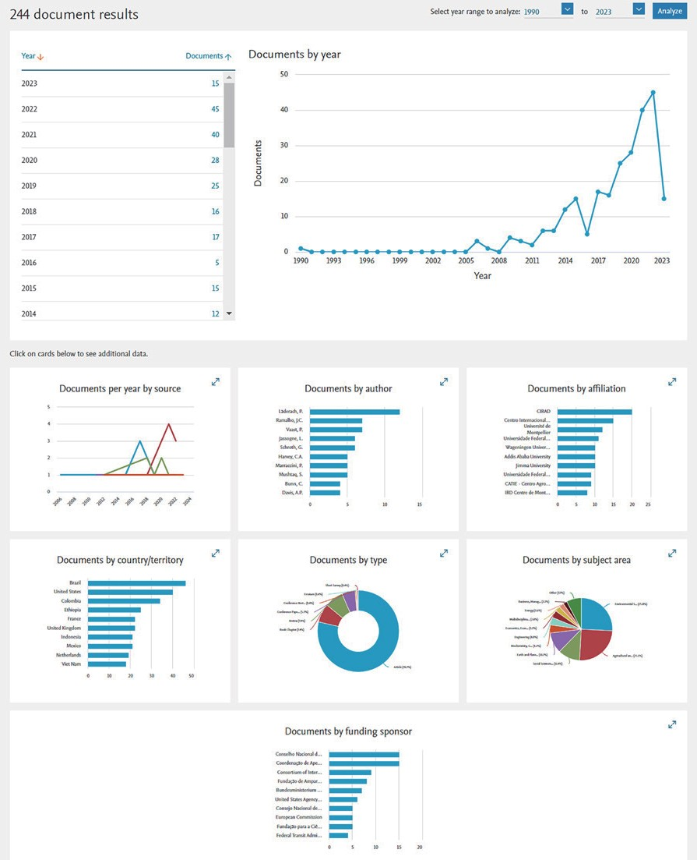A B

- 点击搜索结果页面上的“引文概览”可显示文章每年被其他文献 引用的次数。通过去除某篇施引文献、更改排序顺序或日期范围，或排除自引和书籍引用的方式，对您的概览进行自定义。
- 点击搜索结果页面上的“分析结果”可对搜索结果进行分析，并 显示搜索结果中按年份、来源、作者、工作单位、国家/地区、文献类型、学科领域和资助方分列的文献数量（在单个选项卡上）。点击单个卡片可展开并查看更多数据。

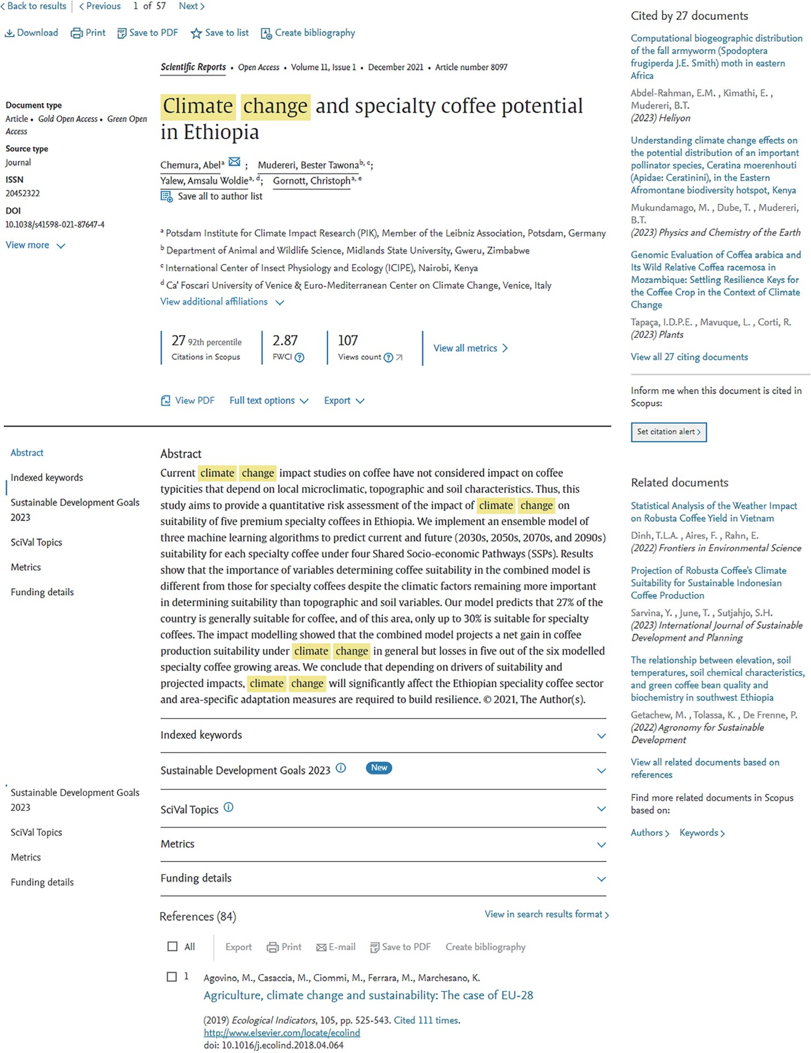
D
A
B
C
E
F G H I J K
深入单篇文献界面概览

- 点击作者姓名，以转到该作者所对应的详细信息页面。
- 通过“查看PDF”，有权获取文章全文（通过开放存取或机构订阅）的用户仅需点击一下即可获取全文。
- “全文选项”中可能包含如下功能：“查看版本库版本”（可链 接到具有绿色开放存取状态的文章的版本库版本）；“在出版 商处查看”（可直接链接到文章在出版商网站上的链接）和/或 “订购文献”（可让用户从其图书馆申请文献）（前提是账户启用了文献交付服务）。
- 在此查看引用本文的三篇最新文献。您还可以选择显示所有引
- “可持续发展目标”（SDG）是有助于解决实际问题的特定研究 领域。可持续发展目标（SDG）通过将Scopus记录中的术语与搜索查询进行匹配，再加上针对各SDG的预测性机器学习元素， 将可持续性目标映射到文献中。
- “SciVal主题”是指具有共同学术兴趣的文献集合，规模可大可小，可新可旧，势头可增可减。
- “指标”是指文献计量指标，可用于评估文章的引文影响力和社会影响力。
- “资助详细信息”包括资助编号以及资助方的名称和缩写。

用著作或设置通知，以便随时了解新的引用。
E. 查看“相关文献”（共享参考文献、作者或关键词）。
K. 查看本文所引用的“参考文献”。标题链接到这些文章对应的摘要页面。

F.“索引关键词”源自爱思唯尔拥有或授权的词库，添加这些关键词旨在提升搜索查全率。它们还包含“作者关键词”和其他匹配词，包括化学品和CAS登记号、商品名及制造商。

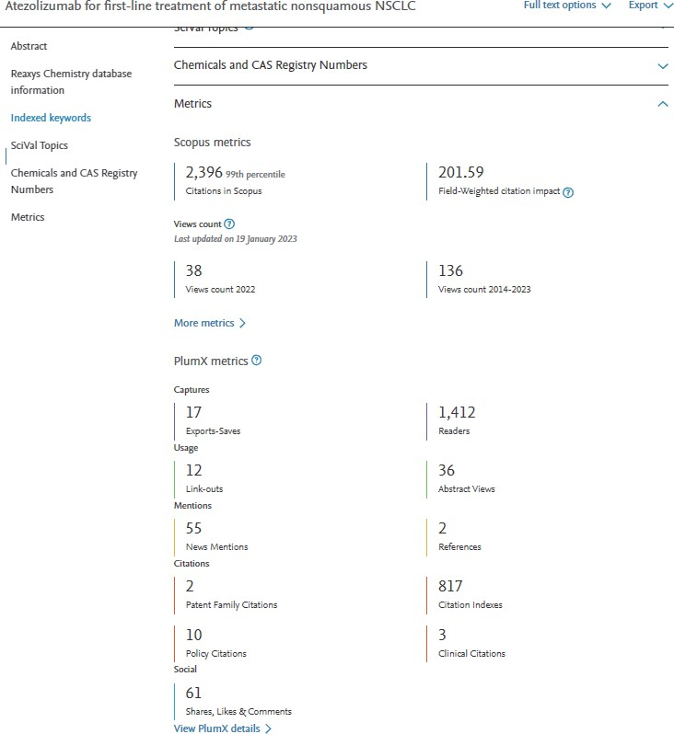
Scopus指标介绍
A
B

- 文献计量学指标。包含引用次数，引用百分位；领域归一化的引用影响力(Filed-weighted Citation Index, FWCI)；浏览量
- 补充计量学指标PlumX。包含捕获；使用；新闻媒体提及；引用：政策引用policy citations，专利引用Patent Citations，临床引用Clinical Citations；社交媒体提及等。

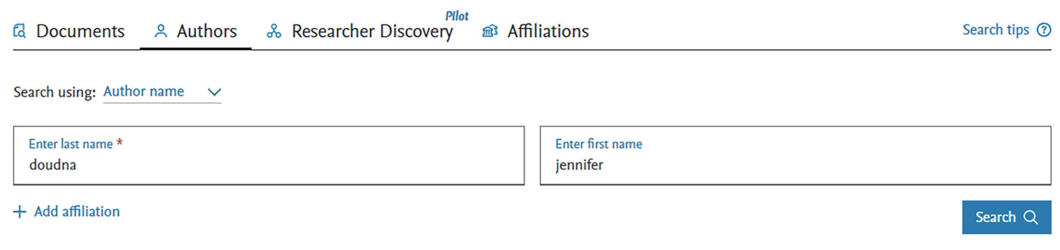
检索作者

A
B
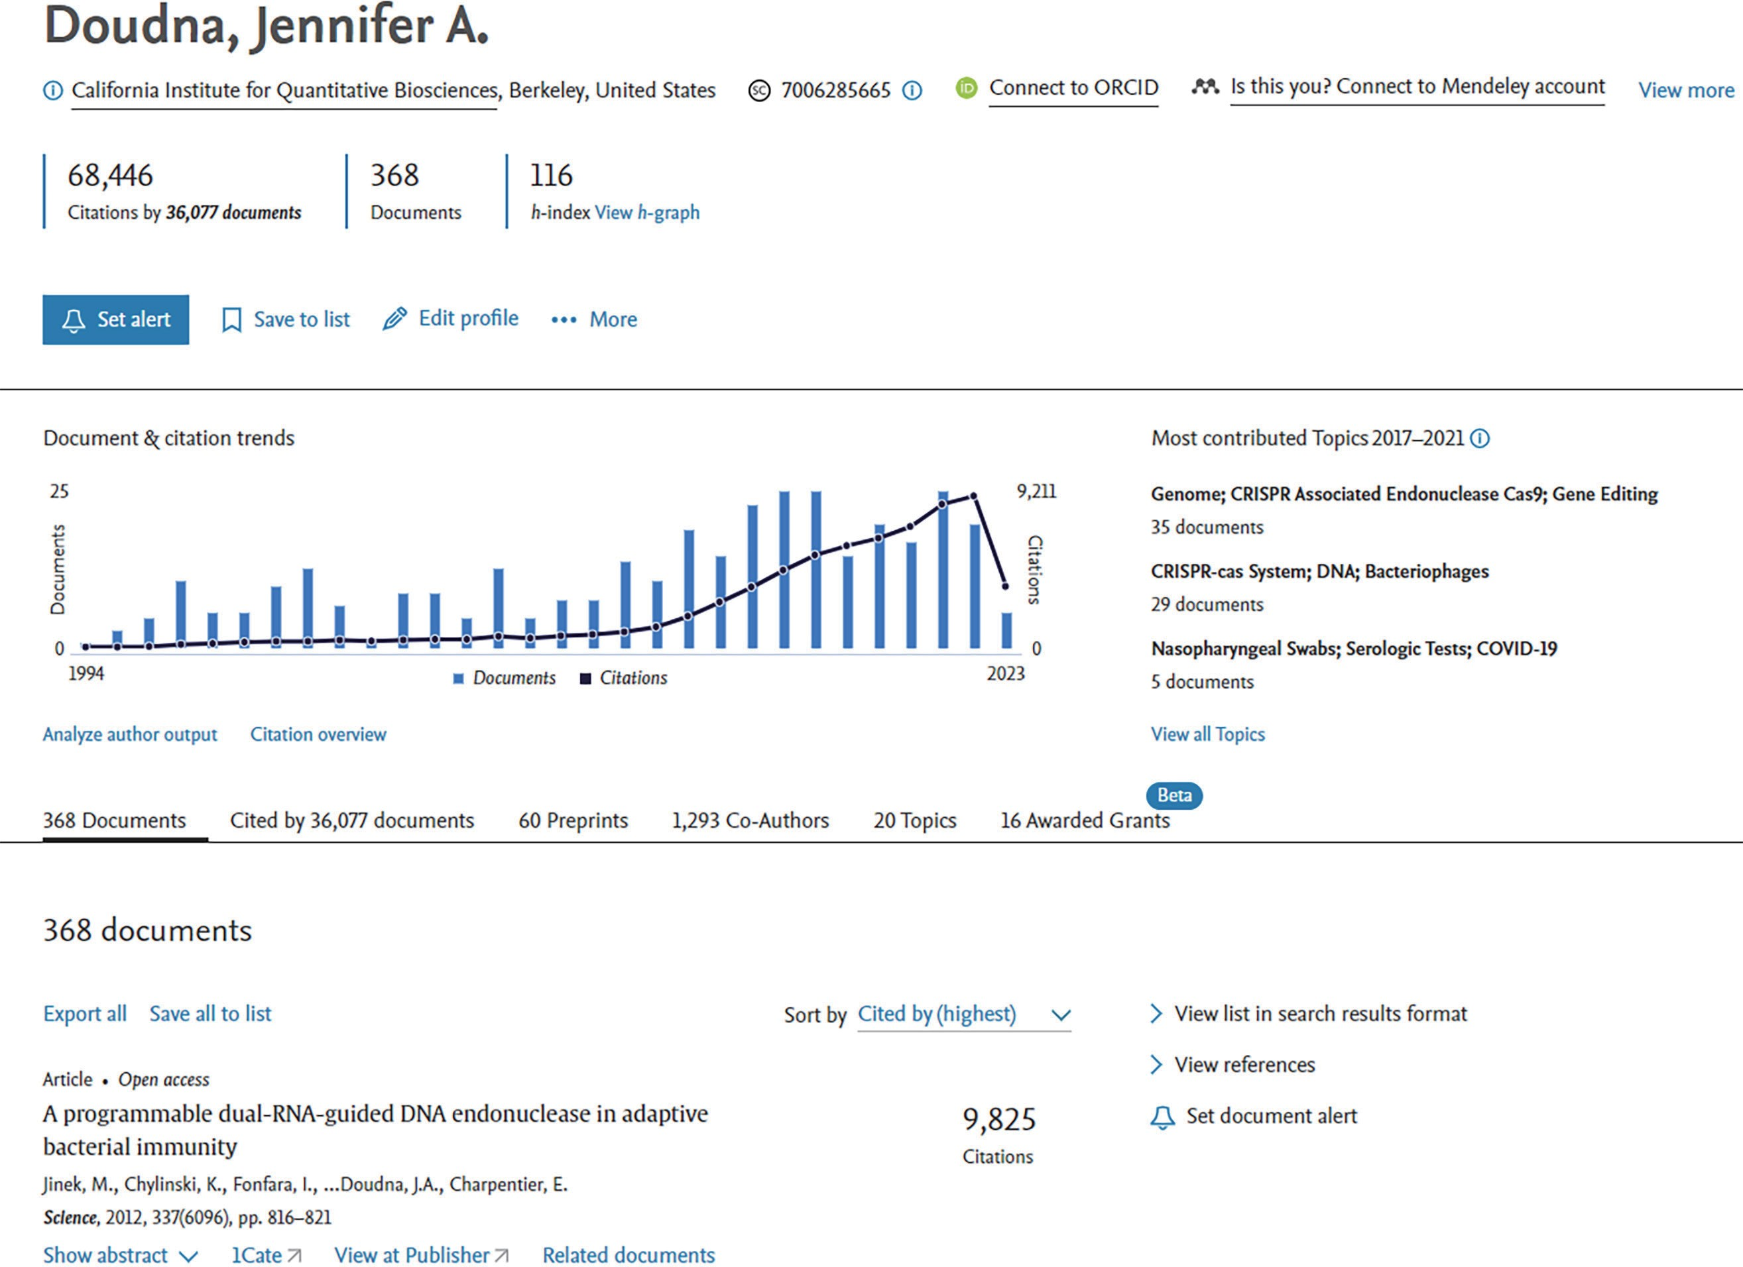
D
C
E
F
G
H

- 要搜索作者，请选择“作者”选项卡。从“搜索使用”下拉菜单中，选择“作者姓名”或“ORCID”。
- 按作者姓名搜索时，必须输入作者的姓氏。您也可以输入名字或首字母缩写。还可以添加单位名称，以进一步缩小搜索范围。
- 作者档案提供了作者姓名、工作单位以及Scopus作者ID。要查看其他姓名格式、工作单位历史和主题领域，请选择“查看更多”。
- 选择“连接到ORCID”，将您的作者档案详细信息添加到ORCID
（ 开放研究者与贡献者身份识别码）。
- “设置提醒”可让您为该作者创建文件提醒或引用提醒。 “保存到列表”可将作者详细信息保存到已保存作者列表中。
- 选择“更多”可让您“查看潜在的作者匹配”或“将作者档案导出到SciVal”。“查看潜在的匹配作者”可帮助您确认作者是否正确，并显示相似的作者档案。“导出作者档案到SciVal”将作者详细信息页面中的信息导出到SciVal。
- “文献和引用趋势”是一个概要图，图中显示作者出版物和年度引用总数。“作者产出情况分析”提供作者产出情况图表。“引 文概览”显示作者相关的文献，其内容包含文献每年被引用次数。
- 作者档案列出了作者相关的所有文献，属于默认选项卡。还有其他选项卡用于查看“被引用文献”、“预印本”、“合著者”、 “主题”和“获得的资助”。

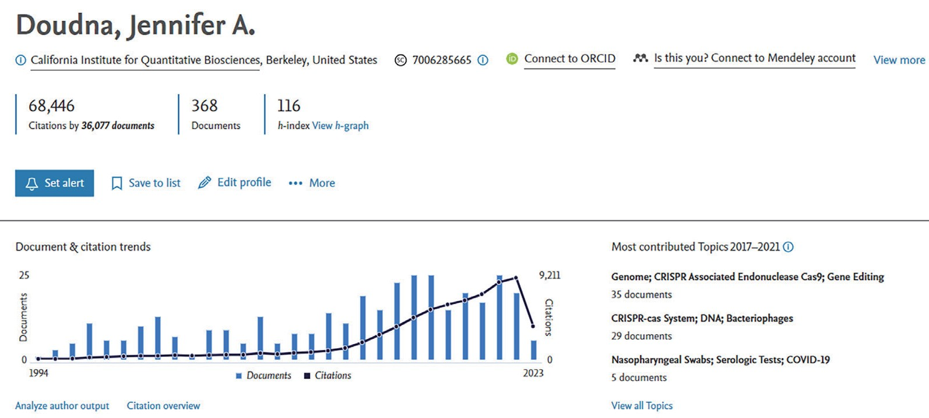
学者档案详情及产出分析

A

E

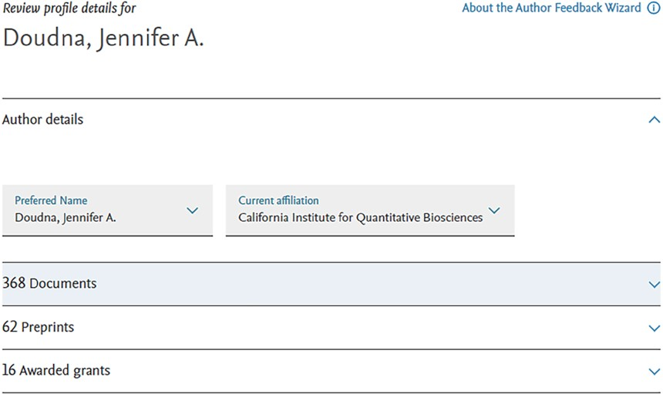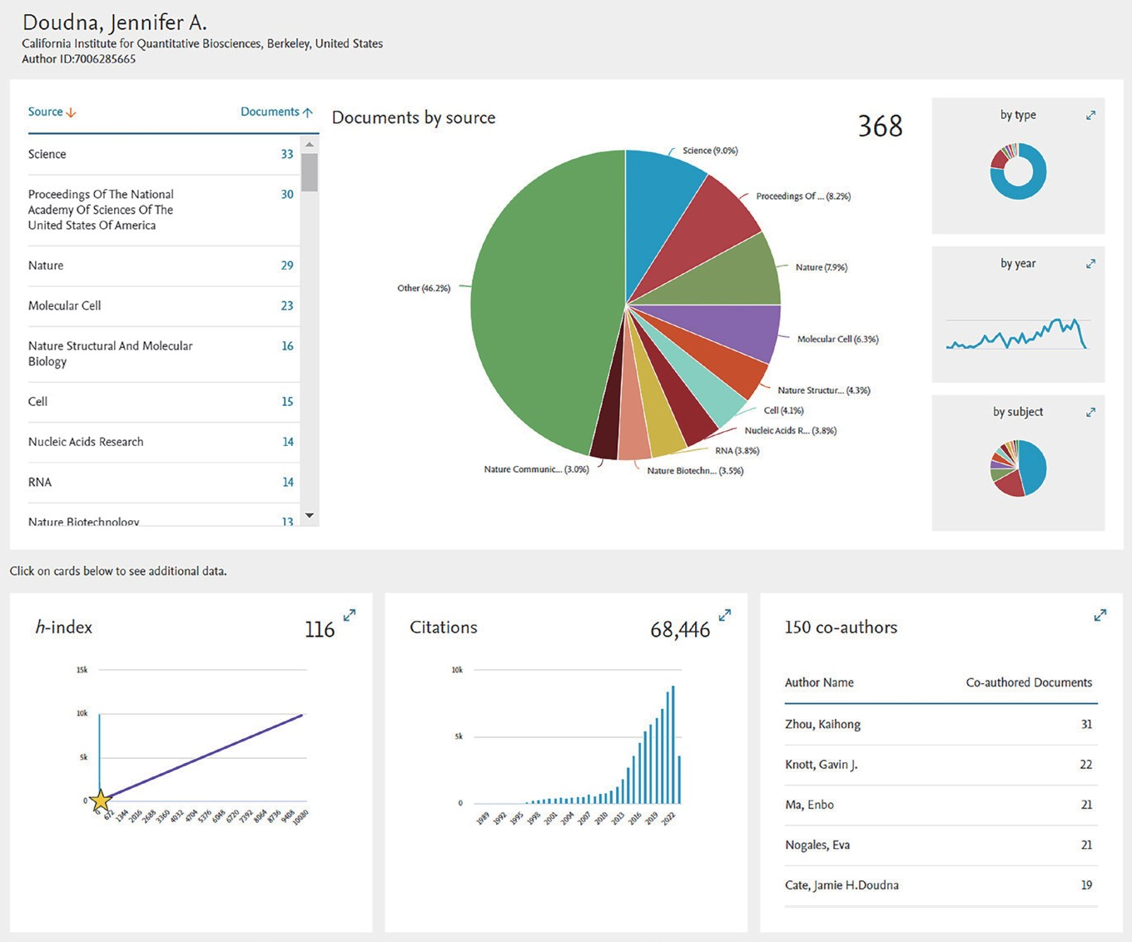
B
C
D
F
G
H
I

A. 选择“编辑档案”进入“作者反馈向导”，以请求更改或更新
G.“h指数”选项卡以图表或表格形式呈现h-指数。

Scopus作者档案中的信息。
B. 为作者设置首选名称。
C. 更新作者工作单位。
H.“引用次数”选项卡显示作者发表的论文被引用的次数。
I. “合著者”选项卡列出了与作者最常见的合著者共同撰写的文献数量。

- 添加和删除作者发表的文献、作者发表的预印本或作者获得的资助。
- 选择“作者产出情况分析”，以查看并分享作者在发表论文、h 指数、引用次数和合著者方面产出情况。
- “文献”选项卡显示作者发表的文献总数，包括按来源类型、文献类型、年份和主题领域分列的文献总数。

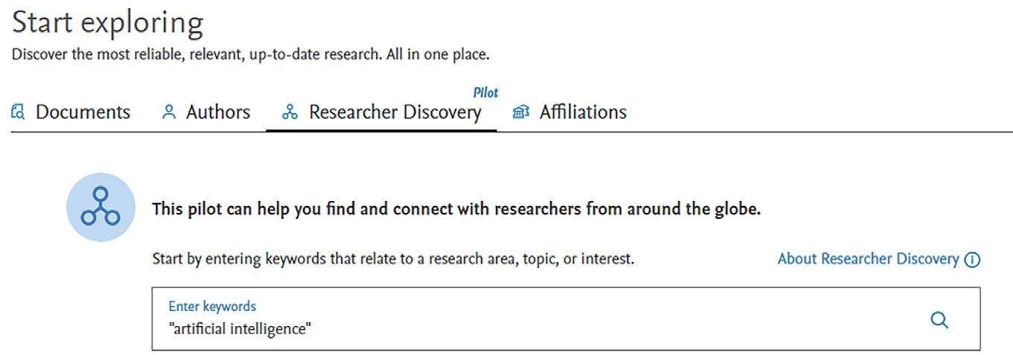
研究人员发现

A

B
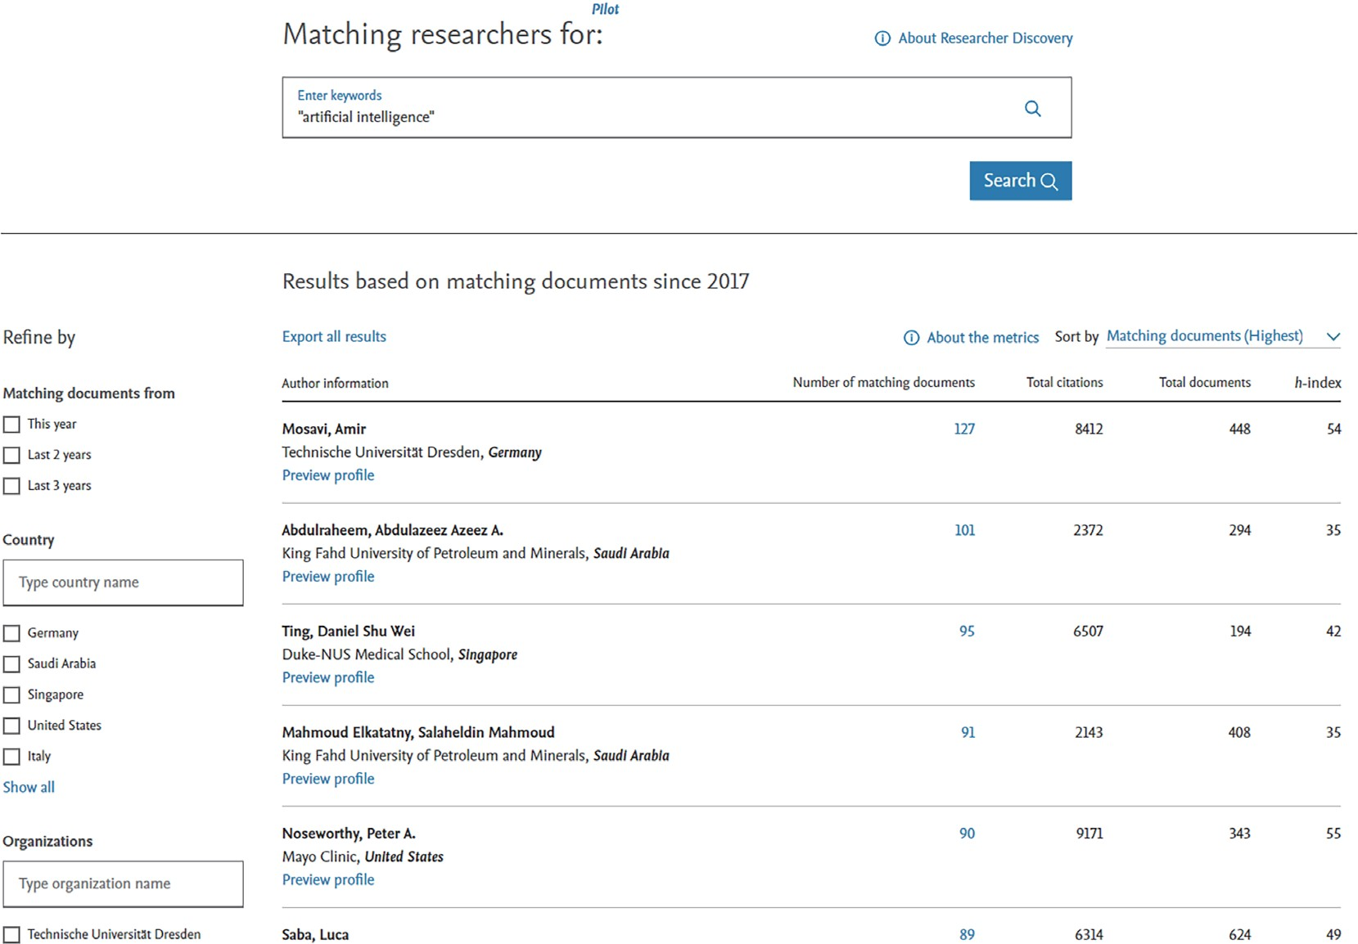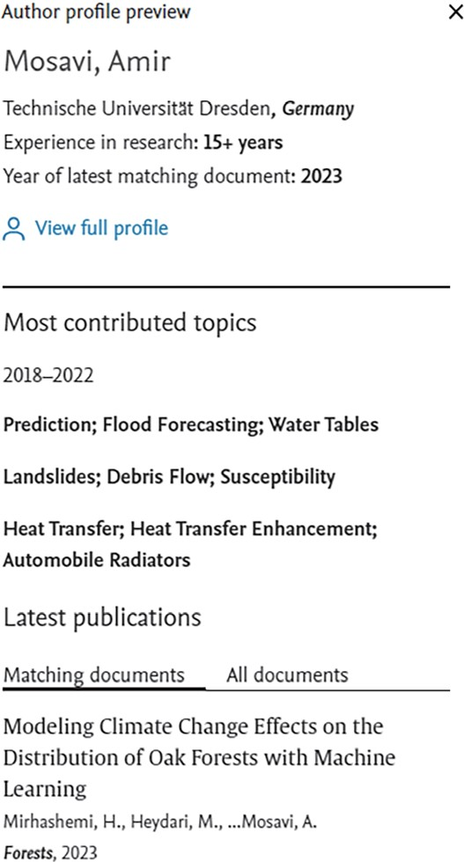
C
D
E
F

- 选择“研究人员发现”选项卡，可让您进行关键字搜索，找到匹 配的相关研究人员，并快速建立对该特定领域研究人员的总体概览。
- 在搜索框中输入检索词。
- 按发表年份、国家/地区或机构进行筛选。
- 查看研究人员的匹配文献。
- 点击“预览简介”，以查看作者信息概要（包括最新单位、工作年限和最新匹配文献的年份）、贡献最多的主题、最新出版物和电子邮件地址。
- 点击“查看简介全文”，查看有关作者的Scopus作者档案全文。

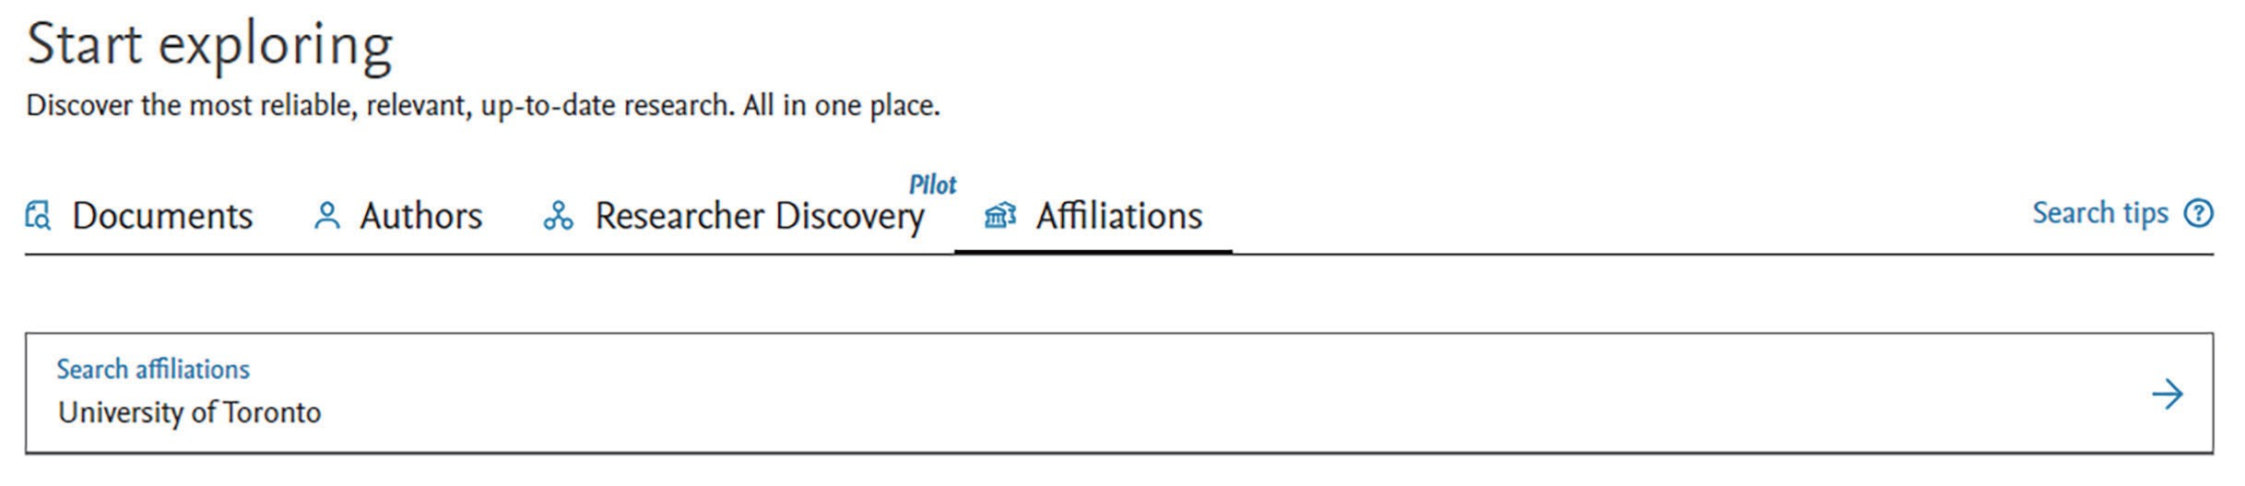
机构档案

A
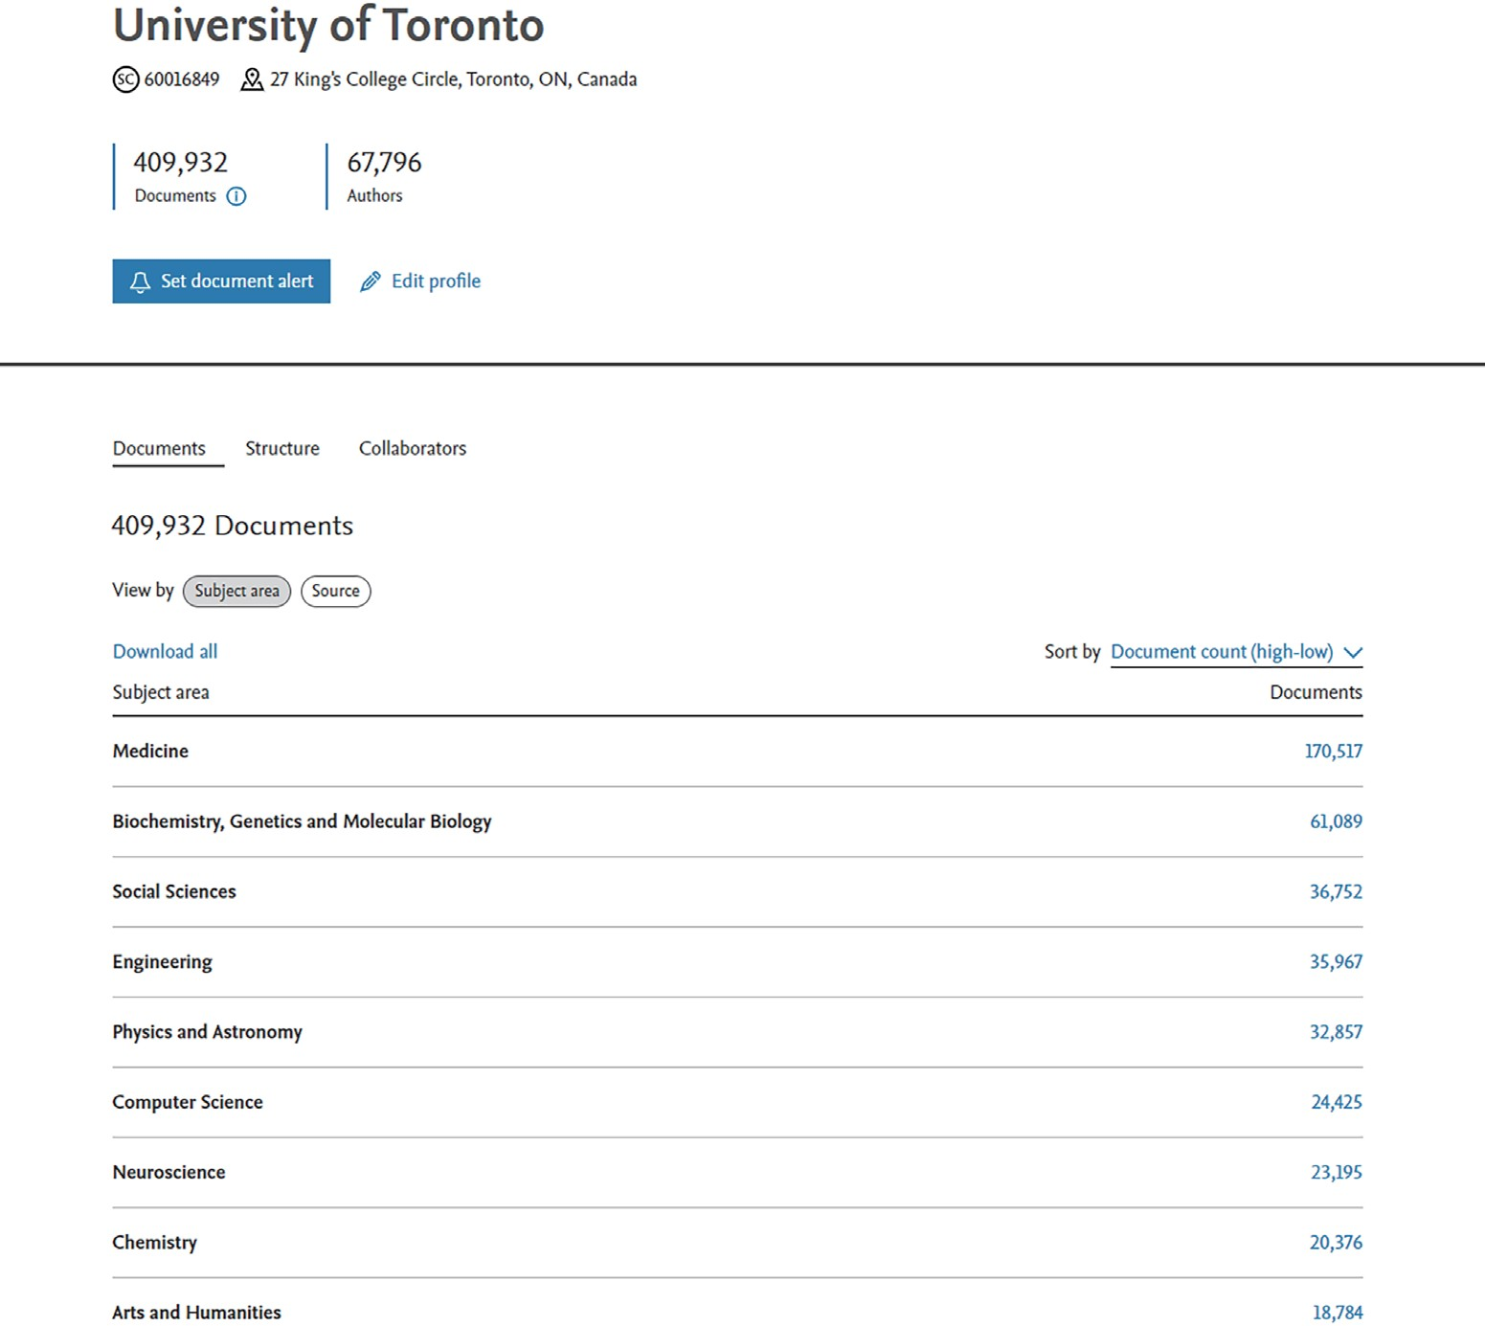

C

B

- 要搜索一个机构，请选择“机构”选项卡。一旦输入机构名称后， 搜索就会开始自动填充。您可以从自动填充的列表中选择名称， 也可以点击“搜索”按钮。如果选择“搜索”按钮，则将返回机 构列表。
- 在机构档案页面，可以按照学科或者来源出版物查看机构的文献产出情况；查看机构组织架构；以及查看合作机构。
- “设置文献通知”，可让您在添加新文件时收到通知。

*注：这是重新设计的“Scopus机构”页面，用户可通过点击“机构详
细信息”页面顶部的“试用测试版”横幅来访问该页面。

查看期刊/来源出版物
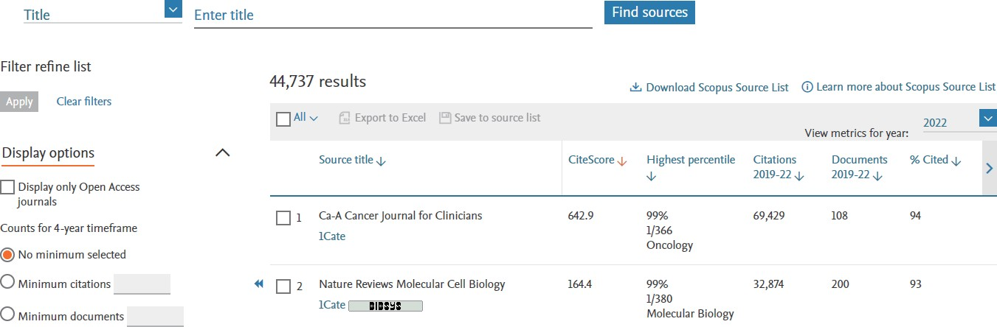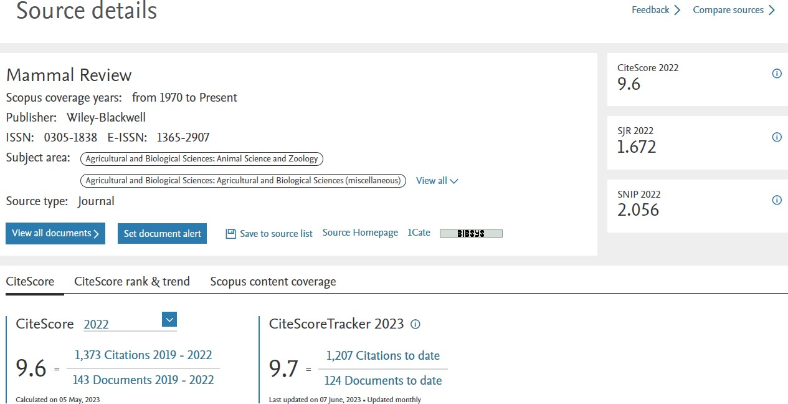
A
B
D
C
E
F
N
G
I
H
J
L
M
K

- 要浏览Scopus提供的所有期刊、丛书、行业出版物和会议论文集列表，请从Scopus主页选择“来源出版物”。
- 您可以从搜索下拉菜单中按主题领域、标题、出版商或ISSN来搜索来源出版物。
- 选择筛选选项，然后选择“应用”。
- Scopus还包括可让您直接比较来源出版物的指标：
  - CiteScore衡量的是序列中发表的每篇文献获得的平均引用次数。
  - SCImago期刊排名（SJR）衡量的是连续出版物收到的加权引文量。引文权重取决于主题领域和引文期刊的声望。
  - 篇均来源出版物期刊标准影响指标（SNIP）衡量的是相对于该

- 以Microsoft® Excel® 电子表格的形式下载整个Scopus来源出版物列表。
- 您可以根据列的特征对列出的来源出版物进行排序，如按字母顺
期刊主题领域预期引文量的实际引文量。
J. “CiteScore”选项卡详细说明该指标的计算方法和指标计算涉及的文献及其引用。
K.

序排列来源出版物，或使用其他列表指标之一进行排序。
- 选择来源出版物的标题，以打开“来源出版物详细信息”页面。
- 各来源出版物信息页面的顶部都会显示标题、订阅和出版信息。
- 查看来源出版物相关的所有文件、设置文件提醒、将其保存到列
“CiteScore Tracker”的计算方法与CiteScore相同，但针对的是
当年而非以前的完整年份。CiteScore Tracker的计算结果每月更新一次。
L.“CiteScore排名和趋势”选项卡可显示来源出版物在其所属的每

表或访问来源出版物相关的主页。

12
个二级学科中的排名和百分位数。M.“Scopus内容覆盖”显示Scopus每年收录该来源出版物的文献数量。 N.“比较来源出版物”工具，可让您在图表或表格视图中搜索并选择要
比较的来源出版物。您可以使用各种参数比较多达10个来源出版物。

链接智慧，赋能知识

Scopus是一个来源中立的文摘与引文数据库，内容由独立的遴选委员会专家负责把关。为研究人员、图书馆员、机构科研管理人员和基金资助机构提供强大的搜索与分析工具。
如需访问Scopus数据库，请登录：www.scopus.com

更 多 Scopus 精 彩 内 容 请 点 击 ： https://learning.elsevierchina.com/resource/information.html?- ﬁd=165&menuid=179&infoid=623#details623

手机端用户可扫码
了解更多Scopus相关内容

爱思唯尔办事处中国
电话：+86 1085 2087 65

有关更多信息，请访问www.elsevier.com/solutions/scopus
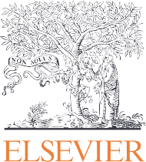
想了解更多爱思唯尔科研情报解决方案及真实案例，请扫描左侧二维码访问。如果您在远程访问设置中遇到任何问题，您可以通过以下方式联系我们：
邮箱：support.china@elsevier.com
Scopus为Elsevier B.V.的商标。版权© 2023爱思唯尔。2023年7月

